
FORMULIR PENDAFTARAN
INDUSTRIAL COMPETITION 2015

Asal sekolah : SMA K FRATERAN
*No.Rekening Bank : 872 501 294 9
*Nama Bank : BCA
*Nama Pemilik Rekening : VONY SANTOSO
(*cantumkan apabila membayar melalui rekening Bank)

Anggota 1

Nama : FELICIA LAYRENSIUS
3X4

Kelas : 3 SMA
No. HP : 0822 3333 7998
E-mail : felicia.layrensius@ymail.com
Vegetarian : Tidak (lingkari salah satu)
Alergi : TIDAK ADA
Apakah Anda memiliki penyakit khusus? (Jika YA, sebutkan)

Apakah Anda memiliki obat pribadi untuk penyakit Anda di atas? (TIDAK)

Anggota 2

Nama : DANIEL LIAW
3X4

Kelas : 3 SMA
No. HP : 0812 333 79105
E-mail : danielliaw98@gmail.com
Vegetarian : Tidak (lingkari salah satu)
Alergi : TIDAK ADA
Apakah Anda memiliki penyakit khusus? (Jika YA, sebutkan)

Apakah Anda memiliki obat pribadi untuk penyakit Anda di atas? (YA/TIDAK)

Anggota 3

Nama : MALVIN MANUEL
3X4

Kelas : 3 SMA
No. HP : 0812 3139 5831
E-mail : malvinmanuel998@gmail.com
Vegetarian : Ya / Tidak (lingkari salah satu)
Alergi : TIDAK ADA
Apakah Anda memiliki penyakit khusus? (Jika YA, sebutkan)

Apakah Anda memiliki obat pribadi untuk penyakit Anda di atas? (YA/TIDAK)

Anggota 4

Nama : FERDINANDUS YONATA
3X4

Kelas : 3 SMA
No. HP : 0819 3460 0481
E-mail : jet_fredy@yahoo.com
Vegetarian : Ya / Tidak (lingkari salah satu)
Alergi : TIDAK ADA
Apakah Anda memiliki penyakit khusus? (Jika YA, sebutkan)

Apakah Anda memiliki obat pribadi untuk penyakit Anda di atas? (YA/TIDAK)

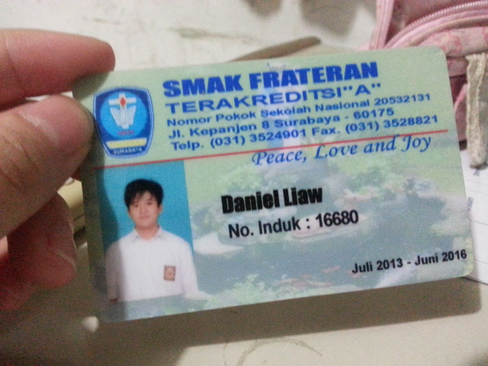
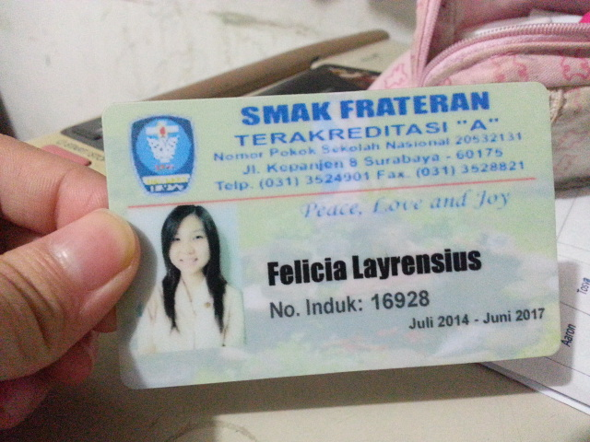

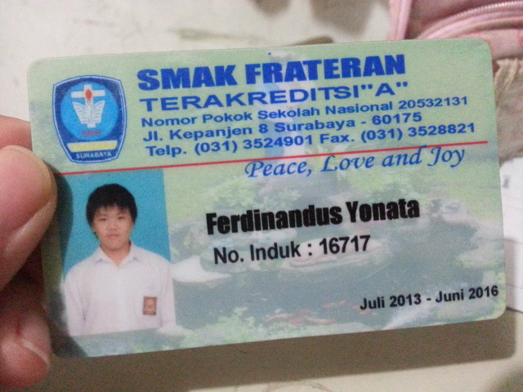
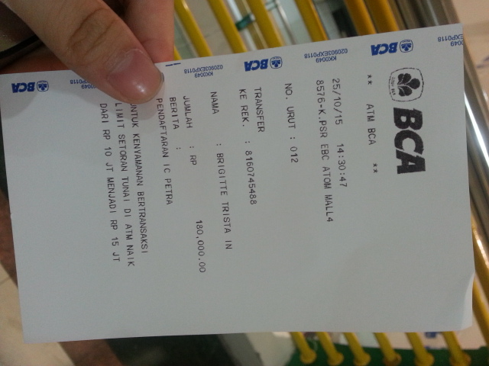
FOTOCOPY KARTU PELAJAR
ANGGOTA 1
FOTOCOPY KARTU PELAJAR
ANGGOTA 2
FOTOCOPY KARTU PELAJAR
ANGGOTA 3
FOTOCOPY KARTU PELAJAR
ANGGOTA 4
BUKTI TRANSFER/ FOTO KWITANSI PEMBAYARAN

